Branża IT nieustannie poszukuje pracowników. W jaki sposób może pomóc w tym pozytywny wizerunek pracodawcy?

Jak podaje raport „Rynek pracy: rok z koronawirusem” 3 na 4 pracodawców z branży IT deklaruje, że zatrudnia bez zmian. Przed managerami i działami HR pojawia się stałe wyzwanie - w jaki sposób pozyskać wartościowych kandydatów do pracy? Czy pomoże im w tym pozytywny wizerunek pracodawcy?

„Specjalista ds. IT pilnie poszukiwany”
Recesja wywołana epidemią nie odbiła się w znaczny sposób na branży IT. Zaostrzyła się wręcz rywalizacja organizacji o fachowców. W 2021 roku nawet o 21% więcej firm szuka nowych kadr. Raport „Rynek pracy: rok z koronawirusem podaje także, że spośród firm w największych miastach (Wrocław, Warszawa, Poznań i Katowice) niemal każda obecnie zatrudnia nowych pracowników. Dla przykładu - w Krakowie zatrudnia 95% firm IT, a w Łodzi 92%. Z kolei w sektorze usług dla biznesu (gdzie ludzie IT stanowią największą grupę pracowników), w większości z wymienionych miast ponad 90 proc. firm przyjmuje obecnie nowych pracowników. Walka o pracownika zatem trwa. Czy można się wyróżnić? A jeśli tak, to w jaki sposób?

Wizerunek pracodawcy – w jaki sposób wspiera rekrutację?
Odpowiedź na pytanie, w jaki sposób przyciągnąć pracownika jest prosta. Słowem klucz jest wizerunek przedsiębiorstwa. - Działania z obszaru employer brandingu budują markę pracodawcy, sprawiając, że staje się atrakcyjna w oczach potencjalnego pracownika – mówi Sebastian Kopiej z Commplace. - To z kolei pozytywnie wpływa na zainteresowanie ofertami pracy i pozwala skrócić czas rekrutacji, jednocześnie wspierając w poszukiwaniu wykwalifikowanej załogi – dodaje ekspert z Commplace.

Marka pracodawcy i odpowiedni wizerunek pracodawcy są niezbędne w procesie rekrutacji nowych pracowników. Ale także do zatrzymania tych, których już zatrudniono. Zmiany na rynku pracy spowodowane pandemią wpłynęły na dalszą transformację trendów.

Tymczasem połowa polskich firm wciąż nie posiada strategii dotyczącej kształtowania swojego wizerunku. Co więcej, mimo trudności w rekrutacji 25% nie dostrzega nawet takiej potrzeby. Warto zestawić to z wynikami badania „Percepcja wizerunku pracodawców w oczach kandydatów”. Raport wskazuje, że 84% osób przed aplikowaniem o pracę sprawdza opinie o firmie.

Od czego zatem zacząć?
Na samym początku warto sobie uświadomić, że wizerunek pracodawcy wspiera jego strategiczne cele biznesowe. Dlatego nie można go bagatelizować. Jednak działania z zakresu EB powinny być dostosowane do specyfiki danej pracy. I tu należy sobie postawić kilka pytań:
- Dlaczego potencjalny pracownik miałby pracować dla mnie?
- Jakie potrzeby mają osoby, które pracują w sektorze IT?
- W jaki sposób mogę je spełnić?
- Co jeszcze mogę zaoferować pracownikowi?
- W jaki sposób chciałbym być postrzegany przez potencjalnego pracownika?
Celem jest precyzyjne dotarcie do świadomości potencjalnych kandydatów. I skuteczne zachęcenie do wejścia w szeregi twojej firmy. Poniżej przedstawiamy przykładowe działania wspierające cały proces.
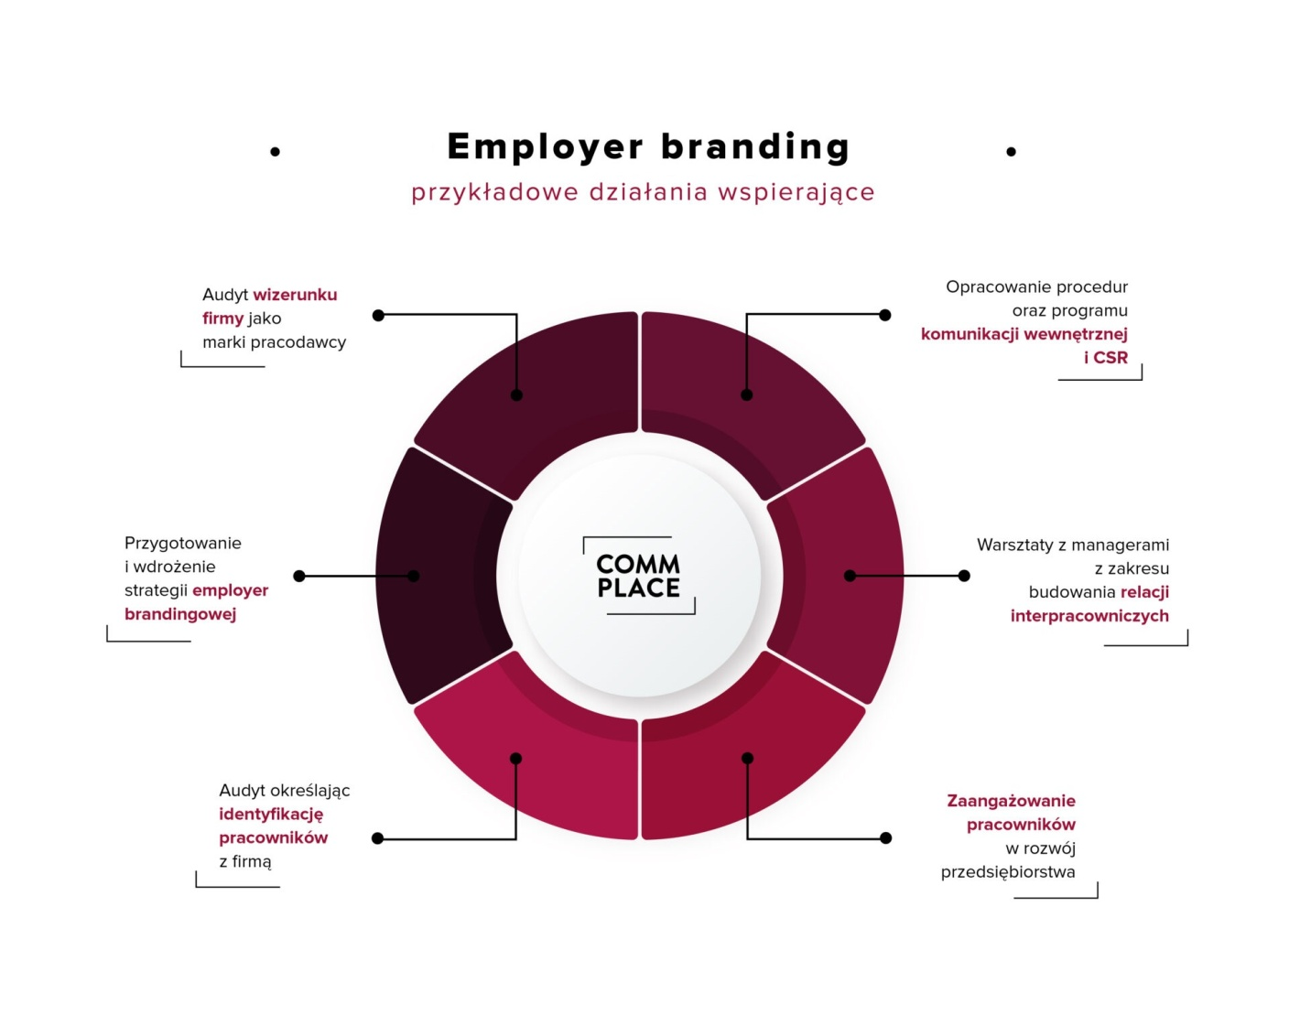
Atrakcyjna kampania rekrutacyjna
„Do pracy w IT zatrudnię…”. „Poszukujemy…”. To początek wielu z ogłoszeń, które znaleźć można na popularnych portalach internetowych. Czy przyciągają uwagę? Czy pozwalają się wyróżnić? Zdecydowanie nie. Przełam nudę pojawiającą się w wielu anonsach. Zaprezentuj swoją markę w ciekawy sposób, tak aby to właśnie ją wybrano pośród konkurencji. Kampania rekrutacyjna, połączona z działaniami z obszaru public relations to inwestycja w przyszłość. Zapewne zależy ci na tym, by jakość Twoich usług była na wysokim poziomie? Stwórz zespół, który w tym pomoże i zadba o wizerunek pracodawcy. Ale najpierw dotrzyj do najlepszych. Pamiętaj także, że ambasadorami Twojej firmy są już zatrudnieni pracownicy. Ich opinie to najbardziej wiarygodne źródło informacji. Dla wszystkich. W tym kandydatów do pracy.

Firmy z branży IT nieustannie stoją przed wyzwaniem, jakim jest znalezienie odpowiednich pracowników pozwalających na sprawne i skuteczne funkcjonowanie na rynku. Chociaż są w stanie oferować zróżnicowane stanowiska i douczyć nowych pracowników, wielu z nich traci na konkurencyjności ze względu mnogość ogłoszeń i brak konkretnych korzyści ze współpracy z nimi. Chcesz pozyskać nowego pracownika? Zadbaj o wizerunek pracodawcy a sam do ciebie przyjdzie.

